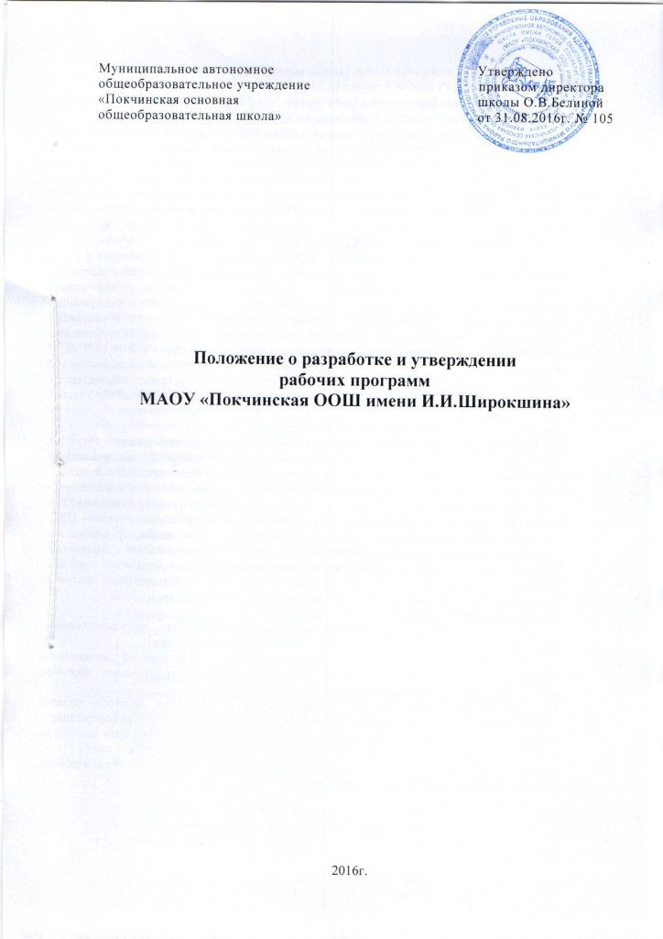

Положение о разработке и утверждении рабочих программ
МАОУ «Покчинская ООШ имени И.И.Широкшина»

1. Общие положения

1.1. Настоящее Положение разработано в соответствии с законом Российской Федерации от 29.12.2012 года № 273 –ФЗ «Об образовании в Российской Федерации»,
единым квалификационным справочником должностей руководителей, специалистов и служащих (раздел «Квалификационные характеристики должностей работников образования»), Федеральным компонентом государственного образовательного стандарта (2004 года), Федеральным образовательным стандартом начального общего образования (2009 год), Федеральным образовательным стандартом основного общего образования (2010 год), письмом департамента общего образования Министерства образования и науки Российской Федерации «О рекомендации к использованию примерной образовательной программы начального общего образования» от 16 августа 2010 г. № 03-48, письмом департамента общего образования Министерства образования и науки Российской Федерации «О примерной основной образовательной программе основного общего образования» от 01 ноября 2011 г. № 03-766, приказом Министерства образования и науки РФ №1576 от 31 декабря 2015 г. «О внесении изменений в федеральный государственный образовательный стандарт начального общего образования, утвержденный приказом Министерства образования и науки Российской Федерации от 6 октября 2009 г. № 373, приказом Министерства образования и науки РФ №1577 от 31 декабря 2015 г. «О внесении изменений в федеральный государственный образовательный стандарт основного общего образования, утвержденный приказом Министерства образования и науки Российской Федерации от 17 декабря 2010 г. № 1897, Уставом МАОУ «Покчинская ООШ имени И.И.Широкшина» и регламентирует порядок разработки и реализации рабочих программ педагогов.
1.2. Рабочая программа по учебному предмету — это нормативно-правовой документ, обязательный для выполнения в полном объеме, предназначенный для реализации требований Федерального компонентом государственного образовательного стандарта (2004 года), Федерального государственного образовательного стандарта к условиям и результату образования обучающихся на начальном и основном уровнях образования по конкретному предмету учебного плана общеобразовательного учреждения (далее — ОУ).
1.3. Цель рабочей программы - создание условий для планирования, организации и управления образовательным процессом по определенной учебной дисциплине (образовательной области). Программы отдельных учебных предметов должны обеспечить достижение планируемых результатов освоения образовательных программ начального общего основного общего и среднего общего образования.
1.4. Задачи рабочей программы:
- дать представление о практической реализации компонентов государственного образовательного стандарта при изучении конкретного предмета (курса);
- конкретно определить содержание, объем, порядок изучения учебной дисциплины (курса) с учетом целей, задач и особенностей учебно-воспитательного процесса образовательного учреждения и контингента обучающихся.
1.5. Рабочая программа, являясь индивидуальным инструментом педагога, должна определять наиболее оптимальные и эффективные для определенного класса содержание,
формы, методы и приемы организации образовательного процесса; учитывать состояние здоровья учащихся, уровень их способностей, характер учебной мотивации, а также
возможности педагога и состояние учебно-методического и материально-технического обеспечения образовательного учреждения.

2. Разработка рабочей программы
2.1. Разработка и утверждение образовательных программ относится к компетенции образовательной организации (статья 28 пункт 6 закона Российской Федерации от 29.12.2012 года № 273 –ФЗ «Об образовании в Российской Федерации»)
2.2. Рабочая программа является составной частью образовательной программы образовательного учреждения, определяющей содержание образования в данном образовательном учреждении на всех уровнях образования.
2.3. Учитель планирует и осуществляет учебный процесс в соответствии с образовательной программой образовательного учреждения, разрабатывает рабочие программы по предмету, курсу на основе примерных основных общеобразовательных программ, соответствующих требованиям федеральных образовательных стандартов и обеспечивает их выполнение.
2.4. Рабочие программы составляются на уровень обучения (начальное общее образование, основное общее образование) или на класс.
2.5. Рабочая программа разрабатывается на все образовательные предметы, курсы, факультативы, индивидуально-групповые занятия, кружки.
2.6. Рабочая программа разрабатывается одним учителем или группой учителей (учителя начальных классов, специалистов по данному предмету).
2.7. Учитель, разрабатывая рабочую программу, может определять новый порядок изучения материала, не нарушая при этом логику предмета; вносить изменения в содержание изучаемой темы, конкретизируя и детализируя дидактические единицы; расширять перечень дидактических единиц; дополнять требования к уровню подготовки учащихся, уменьшать или увеличивать количество часов на изучение тем, по сравнению с примерной или авторской программами. Изменения, произведенные в содержании рабочей программы по сравнению с программой по учебному предмету и/или авторской программой по предмету, должны быть обоснованными (если изменения более 20%, то необходима внешняя экспертиза и согласование).
2.8. Ежегодные корректировки рабочей программы осуществляются в соответствии с особенностями класса, и отражаются в пояснительной записке.

3. Порядок согласования и утверждения рабочей программы.
3.1. Разработанная учителем рабочая программа должна соответствовать:
3.1.1. Рабочая программа по ФГОС начального общего образования;
- Федеральному образовательному стандарту начального общего образования (2009 год) с изменениями и дополнениями;
- примерной образовательной программе начального общего образования;
- авторской программе по предмету;
образовательной программе начального общего образования ОУ;
- учебному плану ОУ;
- федеральному перечню учебников;
- настоящему положению
3.1.2. Рабочая программа по ФГОС основного общего образования;
- Федеральному образовательному стандарту основного общего образования (2010 год) с изменениями и дополнениями;
- примерной образовательной программе основного общего образования;
- авторской программе по предмету;
образовательной программе основного общего образования ОУ;
- учебному плану ОУ;
- федеральному перечню учебников;
- настоящему положению
3.1.3. Рабочая программа по ФКГОС первого поколения (2004);

- Федеральному компоненту государственного образовательного стандарта (2004 года),
- примерной образовательной программе основного общего образования;
- авторской программе по предмету;
- федеральному перечню учебников;
- учебному плану ОУ;
- настоящему положению
3.2. Рабочая программа подлежит экспертизе. Сначала рассматривается на заседании методического совета школы на предмет ее соответствия требованиям государственного образовательного стандарта. Решение методического объединения учителей отражается в протоколе заседания, а на титульном листе рабочей программы ставится гриф согласования: СОГЛАСОВАНО. Протокол заседания методического совета от 00.00.0000 №00.
Затем рабочая программа анализируется заместителем директора по учебно-методической работе на предмет соответствия программы учебному плану общеобразовательного учреждения и требованиям государственных образовательных стандартов, а также проверяется наличие учебника, предполагаемого для использования, в федеральном перечне.
На титульном листе рабочей программы ставится гриф согласования: СОГЛАСОВАНО. Зам. директора по УМР (подпись) Расшифровка подписи. Дата.
После согласования рабочую программу утверждает директор общеобразовательного учреждения, ставит гриф утверждения на титульном листе: УТВЕРЖДАЮ Директор (подпись) Расшифровка подписи. Приказ от 00.00.0000 №00
Рабочая программа должна быть утверждена не позднее 31 августа.
Все изменения, дополнения, вносимые педагогическим работником в программу в течение учебного года, должны быть согласованы с заместителем директора по УМР.
4. Структура рабочей программы
4.1. На основании приказа Министерства образования и науки РФ №1576 от 31 декабря 2015 г. «О внесении изменений в федеральный государственный образовательный стандарт начального общего образования, утвержденный приказом Министерства образования и науки Российской Федерации от 6 октября 2009 г. № 373,
Рабочая программа начального общего образования по предмету должна содержать
следующие разделы:
*Титульный лист;
- Пояснительная записка
- Планируемые результаты изучения учебного предмета, курса
- Содержание учебного предмета, курса
- Тематическое планирование с указанием количества часов, отводимых на освоение каждой темы
4.2. На основании приказа Министерства образования и науки РФ №1577 от 31 декабря 2015 г. «О внесении изменений в федеральный государственный образовательный стандарт основного общего образования, утвержденный приказом Министерства образования и науки Российской Федерации от 17 декабря 2010 г. № 1897
Рабочая программа основного общего образования по предмету должна содержать следующие разделы:
*Титульный лист;
- Пояснительная записка
- Планируемые результаты изучения учебного предмета, курса
- Содержание учебного предмета, курса
- Тематическое планирование с указанием количества часов, отводимых на освоение каждой темы

4.3. Рабочая программа по курсу внеурочной деятельности должна иметь следующие разделы:
*Титульный лист
- Пояснительная записка
- Результаты освоения курса внеурочной деятельности
- Содержание курса внеурочной деятельности с указанием форм организации и видов деятельности
- Тематическое планирование
4.4. Структура рабочей программы основного общего образования по ФК ГОС (2004 года) по учебному предмету (курсу) включает в себя следующие разделы:
*Титульный лист
- Пояснительная записка
- Требования к уровню подготовки обучающихся
- Содержание учебного предмета, курса
- Тематическое планирование с указанием количества часов, отводимых на освоение каждой темы

5. Требования к разделам рабочей программы.
5.1. Титульный лист (Приложение 1)
*Полное наименование образовательного учреждения в соответствии с Уставом;
*гриф согласования программы с указанием даты;
*гриф утверждения программы (с указанием даты и номера приказа руководителя образовательного учреждения);
*название учебного курса, предмета, дисциплины (модуля);
*Ф.И.О. педагога (полностью), квалификационная категория;
*класс;
*год составления программы.
5.2. Пояснительная записка.
Пояснительная записка – структурный элемент рабочей программы, содержащий *описание места учебного предмета в УП; описание УМК;
* на основании каких нормативных документов разработана рабочая программа;
*адресность (специфика класса);
*внесенные изменения и их обоснование (возможна сравнительная таблица своей и авторской программы) планируемые результаты
5.3. Планируемые результаты изучения учебного предмета, курса (ФГОС)
Требования разрабатываются в соответствии с ФГОС, планируемыми результатами освоения основной образовательной программы образовательного учреждения.
В соответствии с ФГОС должны быть отражены группы личностных, регулятивных, познавательных, коммуникативных, предметных результатов.
Каждая группа планируемых результатов должна быть представлена двумя уровнями:
уровнем актуальных действий и уровнем зоны ближайшего развития.
Первый уровень планируемых результатов относительно универсальных учебных
действий (личностных, регулятивных, познавательных, коммуникативных) описывается
в блоке «Ученик научится».
Второй уровень планируемых результатов описывается в блоке «Ученик получит возможность научиться».
Требования к уровню подготовки обучающихся (Стандарты 2004)
Необходимо отразить, какие непосредственно результаты должны быть достигнуты по окончанию каждого, конкретного класса.

5.4. Содержание учебного предмета, курса
Содержание учебного предмета, курса – структурный элемент рабочей программы, включающий:
- перечень и название разделов и тем курса;
- необходимое количество часов для изучения раздела, темы;
- содержание учебной темы:
-темы практических и лабораторных работы;
- творческие и практические задания, экскурсии и другие формы занятий, используемые при обучении;
-краеведческий материал;
-возможные виды самостоятельной работы учащихся;
-использование резерва учебного времени.
5.5. Тематическое планирование с указанием количества часов, отводимых на освоение каждой темы
Тематический планирование – структурный элемент рабочей программы, содержащий:
- перечень разделов, тем, последовательность их изучения;
- количество часов на изучение каждого раздела и каждой темы;
-в том числе контрольных, практических работ (приложение 2).
6. Оформление и хранение рабочей программы.
6.1. Текст набирается в редакторе Word for Windows шрифтом Times New Roman, 12 - 14, одинарный межстрочный интервал, переносы в тексте не ставятся, выравнивание по ширине, поля; центровка заголовков выполняются при помощи средств Word, листы формата А 4. Таблицы вставляются непосредственно в текст.
6.2. Рабочая программа в электронном виде сдается администрации ОУ, печатный экземпляр хранится у учителя.

Приложение 1
МАОУ «Покчинская основная общеобразовательная школа»
Рассмотрено и согласовано Согласовано Утверждаю
на заседании зам.директора по УМР директор школы
Методического совета _________Л.Б.Бурмантова __________О.В.Белина
Протокол №_______ «___»____________20___ приказ №__________
От «___»______20__ от «___»______20___

Рабочая программа
по предмету «____________________»
Класс: _______________
Учитель: __________________________(ФИО полностью)
Год: 2016

Приложение 2
Тематическое планирование
№ урока | Раздел, тема | Количество часов
1. | Раздел «_________________________»  Тема | 1
2-3 | Тема | 2
4 | Раздел «___________________________»  Тема | 1

